MAPA | ESTRUTURA COM COPY - site cana quatro estações
- Menu
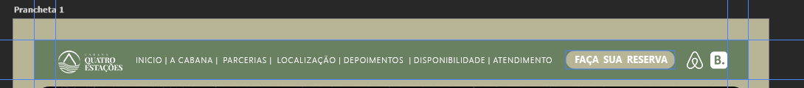
Na pasta eu coloquei os botões e Logos em duas cores para você conseguir animar na hora do clique
Copy:

INÍCIO
SOBRE (sobre - estrutura - diferenciais)
PARCERIAS
LOCALIZAÇÃO
DEPOIMENTOS
DISPONIBILIDADE
ATENDIMENTO
- A cabana - sobre
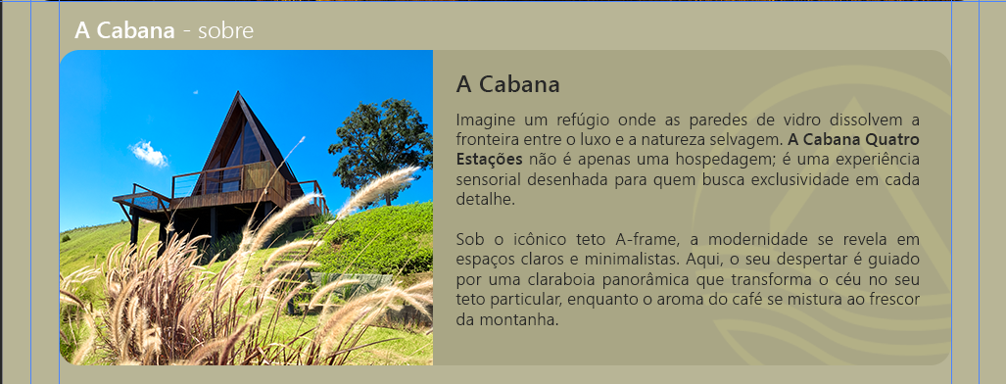
Copy:
Imagine um refúgio onde as paredes de vidro dissolvem a fronteira entre o luxo e a natureza selvagem. A Cabana Quatro Estações não é apenas uma hospedagem; é uma experiência sensorial desenhada para quem busca exclusividade em cada detalhe.
Sob o icônico teto A-frame, a modernidade se revela em espaços claros e minimalistas. Aqui, o seu despertar é guiado por uma claraboia panorâmica que transforma o céu no seu teto particular, enquanto o aroma do café se mistura ao frescor da montanha.
- A cabana - estrutura
Nessa parte um CARD DO CARROSSEL abre um de cada vez. Exemplo: esse da sala tá aberto e aí aparece a imagem maior com a descrição que está logo abaixo. Todas as imagens já estão na pasta certa
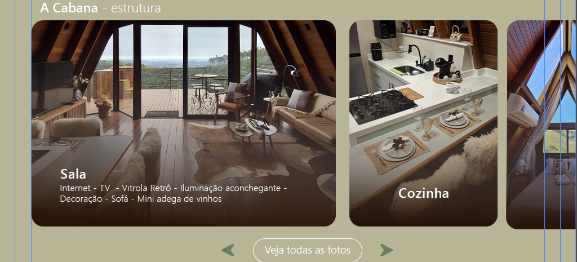
Copy:
Sala
Internet - TV - Vitrola Retrô - Iluminação aconchegante - Decoração - Sofá - Mini adega de vinhos
Cozinha
Forno elétrico - Air Fryer - Máquina de café - Água Potável - Pipoqueira - Cooktop´4 bocas - Liquidificador - Aparelho de Fondue - Panelas e Taças - Sanduicheira - Abridor de vinho - Ralador - Mesa para café da manhã na cama - Garrafa térmica - Toalha de picnic
Banheiro
Choveiro com água aquecida - Toalhas - Papel higiênico -
Quarto
Cama - Ar condicionado - Travesseiros e lençóis - Persiana elétrica

Área Externa
Ofurô relaxante aquecido - Fogo de Chão - Pergolado - Balanço - Rendário - Chuveirão no quintal - Mirante com vista - Churrasqueira

- A Cabana - diferenciais
Essa parte é mais simples. Nada abre e nada fecha, a ideia é deixar essas imagens pequenas com o nome na parte de baixo. todas as imagens já estão na pasta
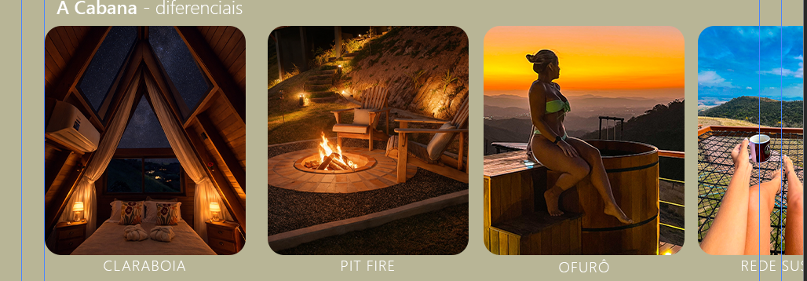
- A cabana - estrutura
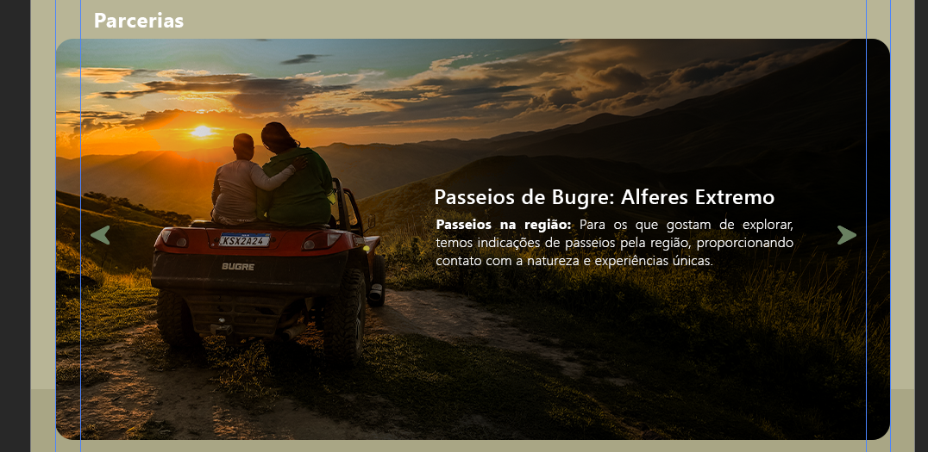
Copy:
Passeios de Bugre: Alferes Extremo
Passeios na região: Para os que gostam de explorar, temos indicações de passeios pela região, proporcionando contato com a natureza e experiências únicas.
Ninha Estética Massoterapeuta
Bem-estar: Também indicamos serviços de massoterapia, ideais para quem deseja relaxar e aproveitar momentos de descanso na cabana.
Padaria Ágape
Café da manhã: Disponibilizamos o fornecimento de deliciosas cestas de café da manhã preparadas pela Padaria Ágape, perfeitas para começar o dia com muito sabor e conforto.

- Localização
Podemos colocar o botão (que já está na pasta), localização no mapa e “como chegar” de maneira simples. igual ta na imagem
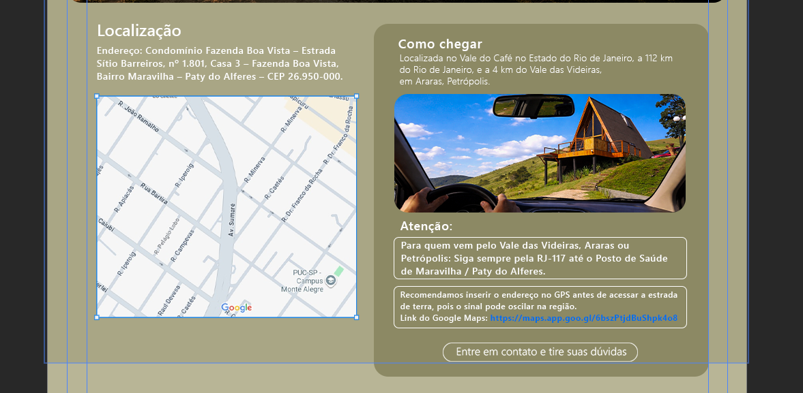
Copy:
Como chegar
Localizada no Vale do Café no Estado do Rio de Janeiro, a 112 km do Rio de Janeiro, e a 4 km do Vale das Videiras, em Araras, Petrópolis.
Endereço: Condomínio Fazenda Boa Vista – Estrada Sítio Barreiros, nº 1.801, Casa 3 – Fazenda Boa Vista, Bairro Maravilha – Paty do Alferes – CEP 26.950-000.
Atenção:
Para quem vem pelo Vale das Videiras, Araras ou Petrópolis:
Siga sempre pela RJ-117 até o Posto de Saúde de Maravilha / Paty do Alferes.

Insira o endereço no GPS antes de entrar na estrada de terra, pois o sinal pode oscilar na região rural.
Link do Google Maps: https://maps.app.goo.gl/6bszPtjdBuShpk4o8

- Depoimento
OBS: será que a gente não consegue alinhar a avaliação do google nessa parte, exatamente nesse layout? Pois Assim acho eu que vc não precisa fazer um por um desses depoimentos. (de qualquer forma já coloquei os depoimentos aqui, é só copiar e colar).
Será que existe a possibilidade daquele botão levar para avaliação do Google?
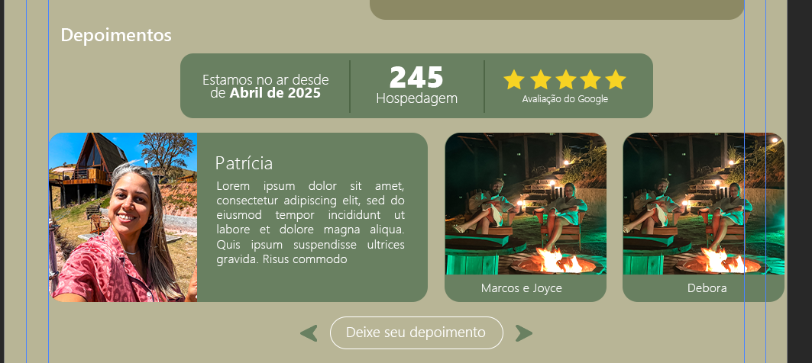
Copy:
Depoimento:

Jonas ★★★★★
Ao chegar no local a gente já se encanta. Lugar perfeita para passar um tempo na natureza com seu companheiro, excelente vista e incrivelmente limpa e organizada.
Cabada equipada com todos os matérias de cozinha necessários para uma incrível hospedagem.
Cada momento neste lugar é de impressionar, com uma cama super confortável e uma excelente vista. Uma experiência única e extraordinária.
Luiz Henrique ★★★★★
A estadia foi ótima. A cabana é nova, super equipada, moderna, charmosa. A vista é linda e o pôr do sol é deslumbrante, pra curtir tomando um vinho no ofurô. Perfeito lugar para aproveitar em casal, silencioso e privativo. Super recomendo!
Jessica ★★★★★
A cabana é perfeita! Um lugar maravilhoso para distrair e descansar, amamos cada detalhe. O que não levamos conseguimos comprar no empório da própria cabana. Sempre solícitos, tiraram todas nossas dúvidas prontamente pelo Whats. Pretendemos retornar.
Gabriel ★★★★★
Uma das melhores cabanas que já fiquei.
Bem espaçosa e aconchegante, cozinha completa, com diversos utensílios, tv grande, vários jogos pra passar o tempo, além do empório que salva com bastante itens essenciais!
Com certeza retornarei!
Anderson ★★★★★
A cabana é extremamente nova e aconchegante, a localização é incrível, com uma vista maravilhosa. As fotos são fidedignas com a realidade do local. Eu super recomendo o espaço!
Keli Cristina ★★★★★
Ambiente simplesmente espetacular. Tudo organizado, limpo e lindo. Pra quem busca um lugar de paz e viver momentos únicos, a cabana é mais indicado. Voltarei outras vezes.
Juliana ★★★★★
Fui com meu noivo somente para passar uma noite e foi a melhor escolha que fizemos. Que local lindo, extremamente aconchegante e agradável. Para quem está buscando tranquilidade, privacidade, paz e natureza é o local ideal. Todos os espaços da cabana oferecem muito conforto e são extremamente úteis. A roupa de cama e os travesseiros são maravilhosos e as toalhas estavam super cheirosas, me senti em casa! O contato com o anfitrião foi excelente. Com certeza voltaremos para ficar mais dias.

- Disponibilidade
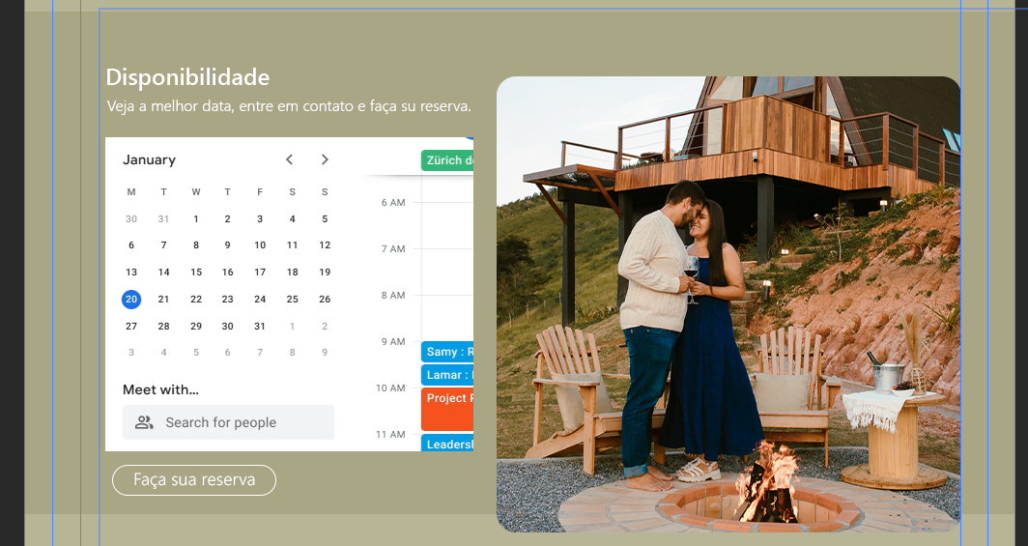
E-mail: cabana.quatroestacoes@gmail.com
Senha: Cabana001@

Copy:
Veja a melhor data, entre em contato e faça sua reserva.
- Atendimento
Esse botão pode ir direto para o Whatsapp. A foto já está na pasta.
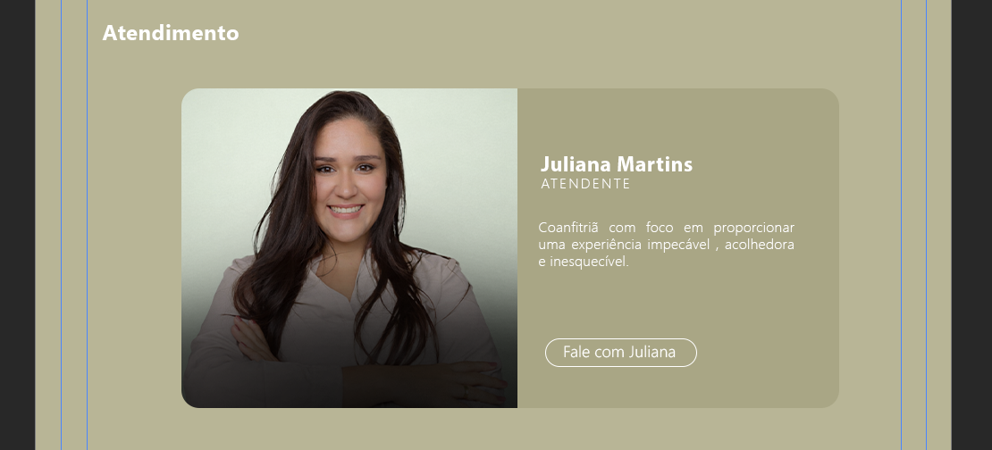
Copy:
Juliana Martins
ATENDENTE
Coanfitriã com foco em proporcionar uma experiência impecável , acolhedora e inesquecível.

- Rodapé
OBS: Os botões de !Vantagens de reservar conosco” não funcionam, são apenas imagens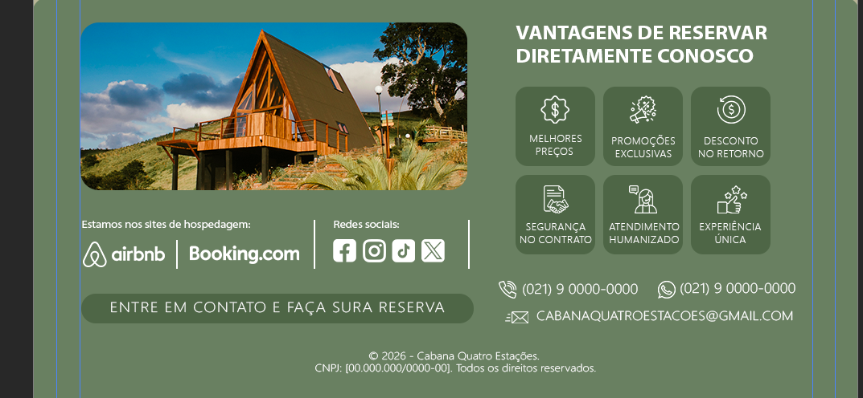.
Telefone e whatsapp: (021) 9 8391-7758
Email: cabana.quatroestacoes@gmail.com
Boooking: https://www.booking.com/hotel/br/cabana-quatro-estacoes.pt-br.html?label=gen173bo-10CAsoIEIWY2FiYW5hLXF1YXRyby1lc3RhY29lc0gzWANoIIgBAZgBM7gBF8gBDNgBA-gBAfgBAYgCAZgCBqgCAbgC-pWmzQbAAgHSAiRiN2ZkNDMyNS1iNThkLTQ5YzUtOWFlMi02NGFjODU4NGFhMzLYAgHgAgE&sid=2e3d372595898ebf39f4570c99632b57&dist=0&group_adults=2&sb_price_type=total&type=total&

Airbnb: https://www.airbnb.com.br/rooms/1400061823556658830?source_impression_id=p3_1772281259_P34iLZv0dPF_d_p7

Facebook: https://www.facebook.com/cabanaquatroestacoesrj/?ref=NONE_xav_ig_profile_page_web#

Instagram:
https://www.instagram.com/cabana.quatroestacoes/

Tiktok:
https://www.tiktok.com/@cabana.quatroestacoes

Cores:
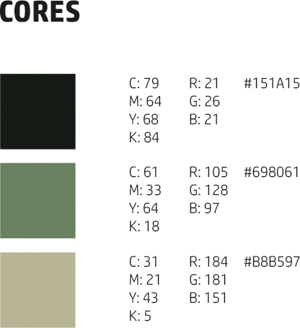

Fonte:
Segoe UI

